БАШКОРТОСТАН  РЕСПУБЛИКАhЫ БЛАГОВЕЩЕН РАЙОНЫ МУНИЦИПАЛЬ РАЙОНЫНЫҢ БОГОРОДСКИЙ  АУЫЛ СОВЕТЫ  АУЫЛ БИЛМƏhЕ ХАКИМИƏТЕ |  | РЕСПУБЛИКА БАШКОРТОСТАН АДМИНИСТРАЦИЯ СЕЛЬСКОГО ПОСЕЛЕНИЯ БОГОРОДСКИЙ СЕЛЬСОВЕТ МУНИЦИПАЛЬНОГО РАЙОНА БЛАГОВЕЩЕНСКИЙ РАЙОН
КАРАР ПОСТАНОВЛЕНИЕ
«11» апрель 2022-й №18 «11» апреля 2022г.
Об утверждения схемы размещения нестационарных торговых объектов (по оказанию услуг) на территории сельского поселения Богородский сельсовет муниципального района Благовещенский район Республики Башкортостан

В соответствии с Федеральным законом от 28.12.2009 года № 381-ФЗ «Об основах государственного регулирования торговой деятельности в Российской Федерации», Постановлением Правительства Республики Башкортостан от 12 октября 2021 года №511 "Об утверждении Порядка разработки и утверждения органами местного самоуправления Республики Башкортостан схем размещения нестационарных торговых объектов", Постановление № 28 от 31.03.2022 "Об утверждении положения о порядке размещения нестационарных торговых объектов (по оказанию услуг) на территории сельского поселения Богородский сельсовет муниципального района Благовещенский район Республики Башкортостан", Администрация сельского поселения Богородский сельсовет муниципального района Благовещенский район Республики Башкортостан
ПОСТАНОВЛЯЕТ:
1. Утвердить схему размещения нестационарных торговых объектов ( по оказанию услуг), расположенных на земельных участках, в зданиях, строениях, сооружениях, находящихся в муниципальной собственности на территории сельского поселения Богородский сельсовет муниципального района Благовещенский район Республики Башкортостан (Приложение 1,2).
2. Постановление Администрации сельского поселения Богородский сельсовет муниципального района Благовещенский район Республики Башкортостан от 02.06.2017г. № 21 «Об утверждение схемы размещения нестационарных торговых объектов на территории сельского поселения Богородский сельсовет муниципального района Благовещенский район Республики Башкортостан» с изменениями и дополнениями считать утратившим силу.
3. Разместить настоящее постановление на информационном стенде Администрации сельского поселения и на официальном сайте сельского поселения Богородский сельсовет муниципального района Благовещенский район Республики Башкортостан http://bogorodsk-blagrb.ru/
4. Контроль за выполнением постановления оставляю за собой.

и.о. главы сельского поселения А.И. Янгубаева

Приложение №1
к постановлению администрации сельского поселения
Богородский сельсовет муниципального района Благовещенский район
Республики Башкортостан
№ 18 от 11.04.2022 г.
СХЕМА
размещения нестационарных торговых объектов (по оказанию услуг)
на территории сельского поселения Богородский сельсовет муниципального района Благовещенский район Республики Башкортостан

№ п/п | Адресные ориентиры размещения нестационарного торгового объекта | Вид нестационарного торгового объекта | Специализация нестационарного торгового объекта | Форма собственности земельного участка | Период размещения нестационарного торгового объекта | Размещение нестационарного торгового объекта субъектам малого или среднего предпринимательства да/нет
1 | 2 | 3 | 4 | 5 | 6 | 7
Планирование
1 | Благовещенский район,  с. Богородское,  ул. Осиновка, д.7 | павильон | Продажа продовольственных товаров | государственная собственность до разграничения | период действия договора на право размещения НТО | нет

Приложение №2
к постановлению администрации сельского поселения
Богородский сельсовет муниципального района Благовещенский район
Республики Башкортостан
№ 18 от 11.04.2022 г
Графическая часть схема размещения нестационарных торговых объектов (по оказанию услуг) на территории с/п Богородский сельсовет
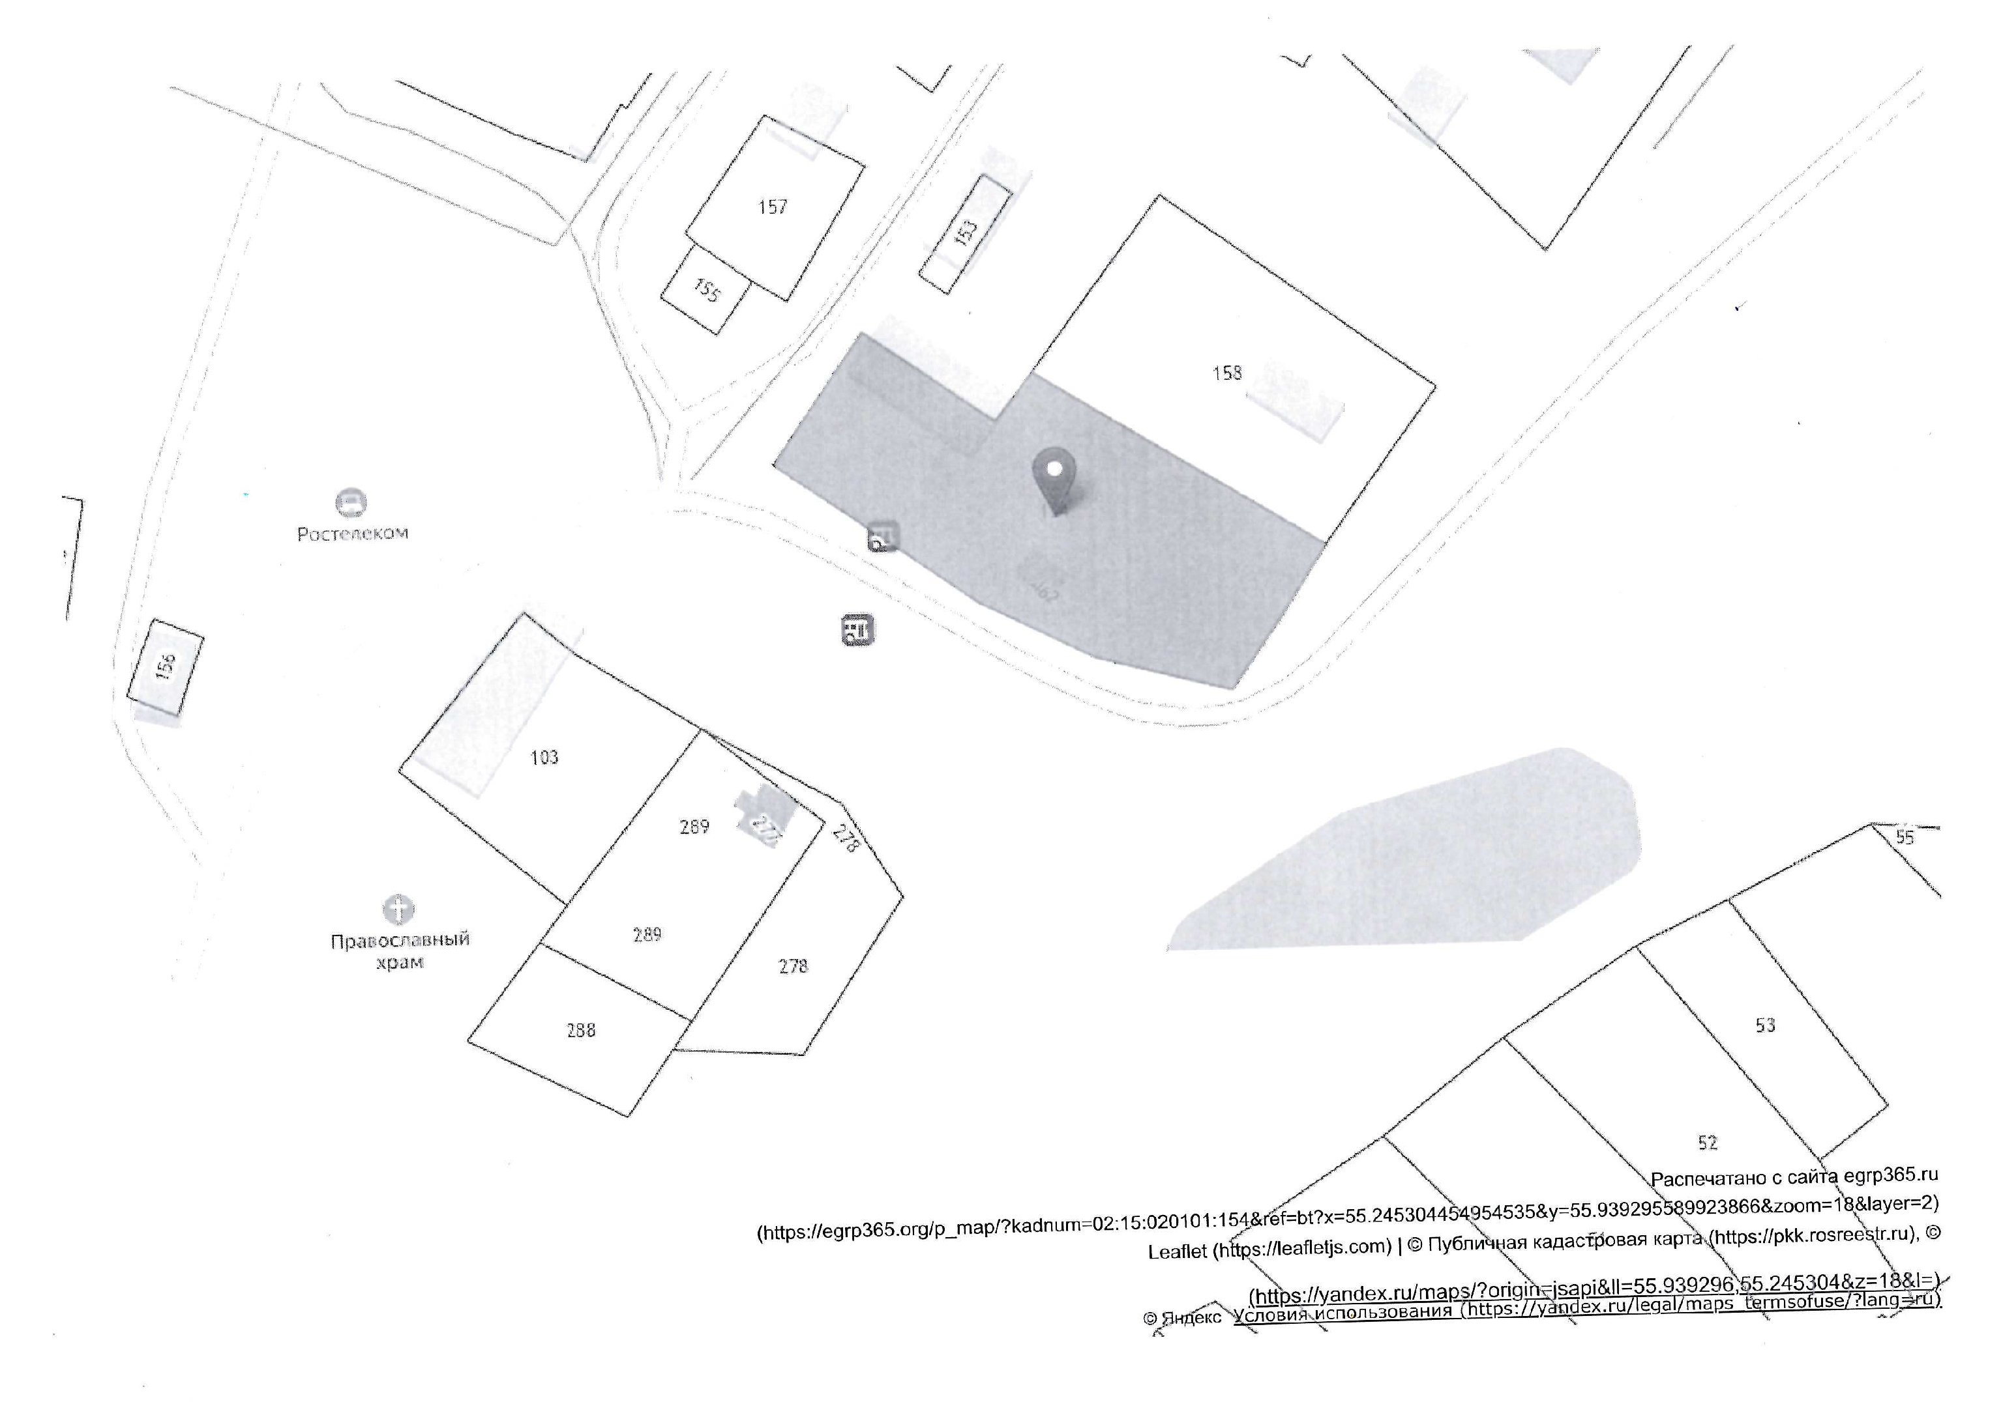
РБ,Благовещенский р-н с.Богородское ул.Осиновка д.7
размещения нестационарных торговых объектов (по оказанию услуг)
на территории сельского поселения Удельно-Дуванейский сельсовет муниципального района Благовещенский район
Республики БашкортостанБлаговещенский р-н, с.Удельно-Дуваней, ул.Советская д. 41 А
НТО №1

